Практикум з інженерії ІПЗ 23-2 програмного забезпечення Кулініч Арсеній

Лабораторна работа №2

Тема: «Вступ у розробку Windows Forms»  
Варіант 12

Завдання 2а

Обчислити арифметичний вираз (інтерфейс за прикладом 1)



Скріншот програми:  
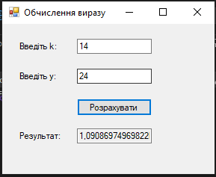

Завдання 2б

Розв’язати задачу (інтерфейс за прикладом2)



Скріншот програми:

